**5º ROTEIRO DE ATIVIDADES**

**IDENTIFICAÇÃO: ELETIVA**

NOME DA PROFESSORA: Grasiela Paula Genari Soares

ANO: 9º Ano do Ensino Fundamental - Turma A

NÚMERO DE AULAS A QUE EQUIVALE ESTE ROTEIRO: 02aulas

**Atividade 5**: Semana 13/07 a 17/07/2020

**HABILIDADES A SEREM TRABALHADAS**

(**EF05MA24**) Interpretar dados estatísticos apresentados em textos, tabelas e gráficos (colunas ou linhas), referentes a outras áreas do conhecimento ou a outros contextos, como saúde e trânsito, e produzir textos com o objetivo de sintetizar conclusões.

**Nesse momento faremos nossa disciplina por meio da pesquisa, leitura e interpretação de textos de diferentes gêneros abordando temas atuais.**

**ATIVIDADE A SER REALIZADA**

**Observe o gráfico e responda às questões abaixo:**

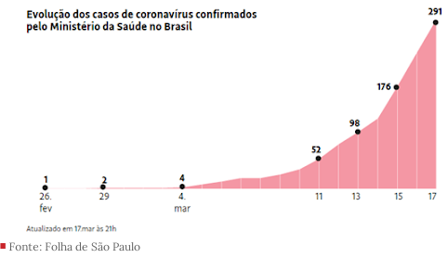

**1. Sobre o que se trata o gráfico?**

**2. O que significa os números que aparecem na linha horizontal? E na vertical?**

**3.Quando ocorre o primeiro caso?**

**4.Quantos casos há em 4/3, 11/3 e17/3? O que aconteceu em relação ao início?**

**5.Por que você acha que os casos estão aumentando?**

**Responder às atividades no caderno e enviar no Google Classroom nos arquivos lá postados. Caso ainda não tenha acesso, enviar para o e-mail:** grasielagenari@prof.educacao.sp.gov.br

**RECURSOS NECESSÁRIOS**

**Acessem o Site:** [https://esidnei2012.wixsite.com/escolacid](https://l.facebook.com/l.php?u=https%3A%2F%2Fesidnei2012.wixsite.com%2Fescolacid%3Ffbclid%3DIwAR1OO_oWmUb-nrOyBgWPM1ulw6Vu9K_qUVjxO3ogRQ7_6bN8jMw-8cG_DFs&h=AT1jH9wbT6phyv19HTQUucol_nyGQBdUZrJ5hCrfQxY0SKfDJZ3chJA6CJUojtLkQ9Q1kaCq1bk3HuTWbqMStm8T3X6shFHEvxuVXCQ020yZSb88RFQA0wulD6j4KMT38-EE&__tn__=-UK-R&c%5b0%5d=AT3cehPmKUzqmObjIbzqmElBV_41-Rb_kdzZP_f1GGBpQ9ad6xoc8j-bevNsHcbX9tp-_MOW8oLJWORUzKyaOW_A3WNkL5dDMWXb35s8a41G9ErqzD-Hluhh4lBzKm87fKA1ebuuNzC09NmG-kq372hu3r63d1Z8c_5xYlE1YlQD-TtwMXMEsWHd-o3k) para obter as atividades postados no Google Classroom e ferramentas de pesquisa para realizar o que foi proposto.

As atividades devem ser postadas no Google Classroom, preferencialmente.

**QUERO SABER MAIS**

Esclarecimento de dúvidas no Google Classroom:

9º A – sexta-feira, das **13h** **(código 3mm7jju)**

**Boa semana e bons estudos!**